INFORME AVANCE DE GLOSAS AL 30 DE SEPTIEMBRE 2022

DIRECCIÓN GENERAL DE AGUAS

- Índice de Urgencia en la Fiscalización - Región Metropolitana de Santiago 2022

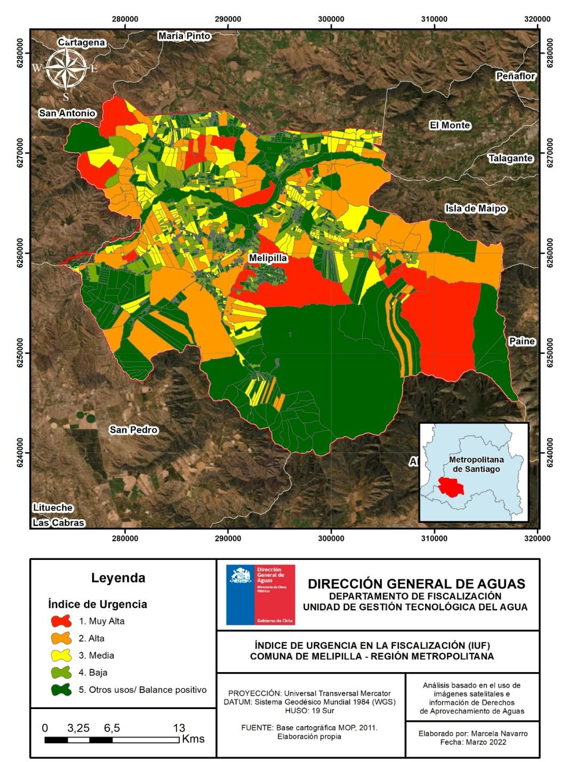

- Índice de Urgencia en la Fiscalización - Región del Libertador General Bernardo O’Higgins 2022

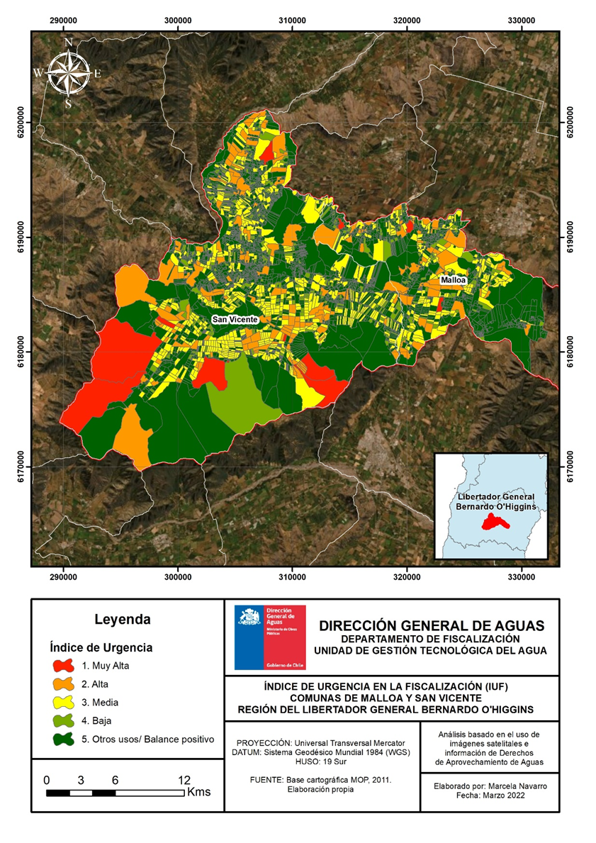

- Índice de Urgencia en la Fiscalización - Región del Maule 2022

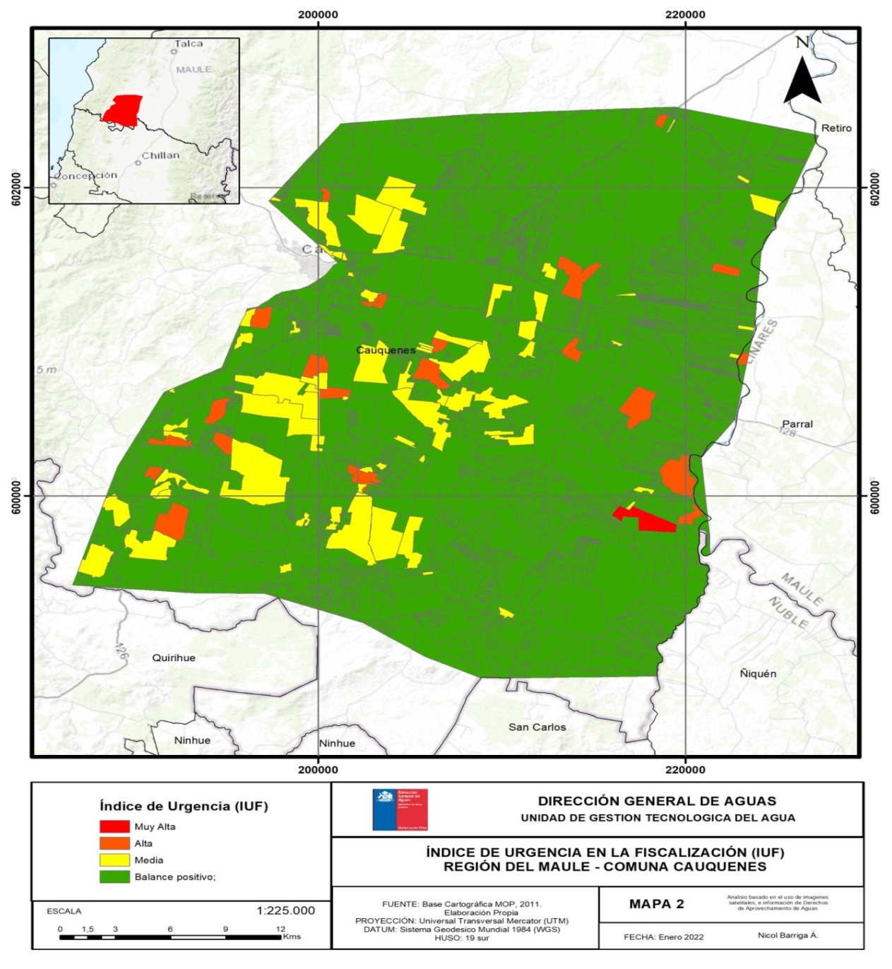

- Índice de Urgencia en la Fiscalización - Región del Ñuble 2022

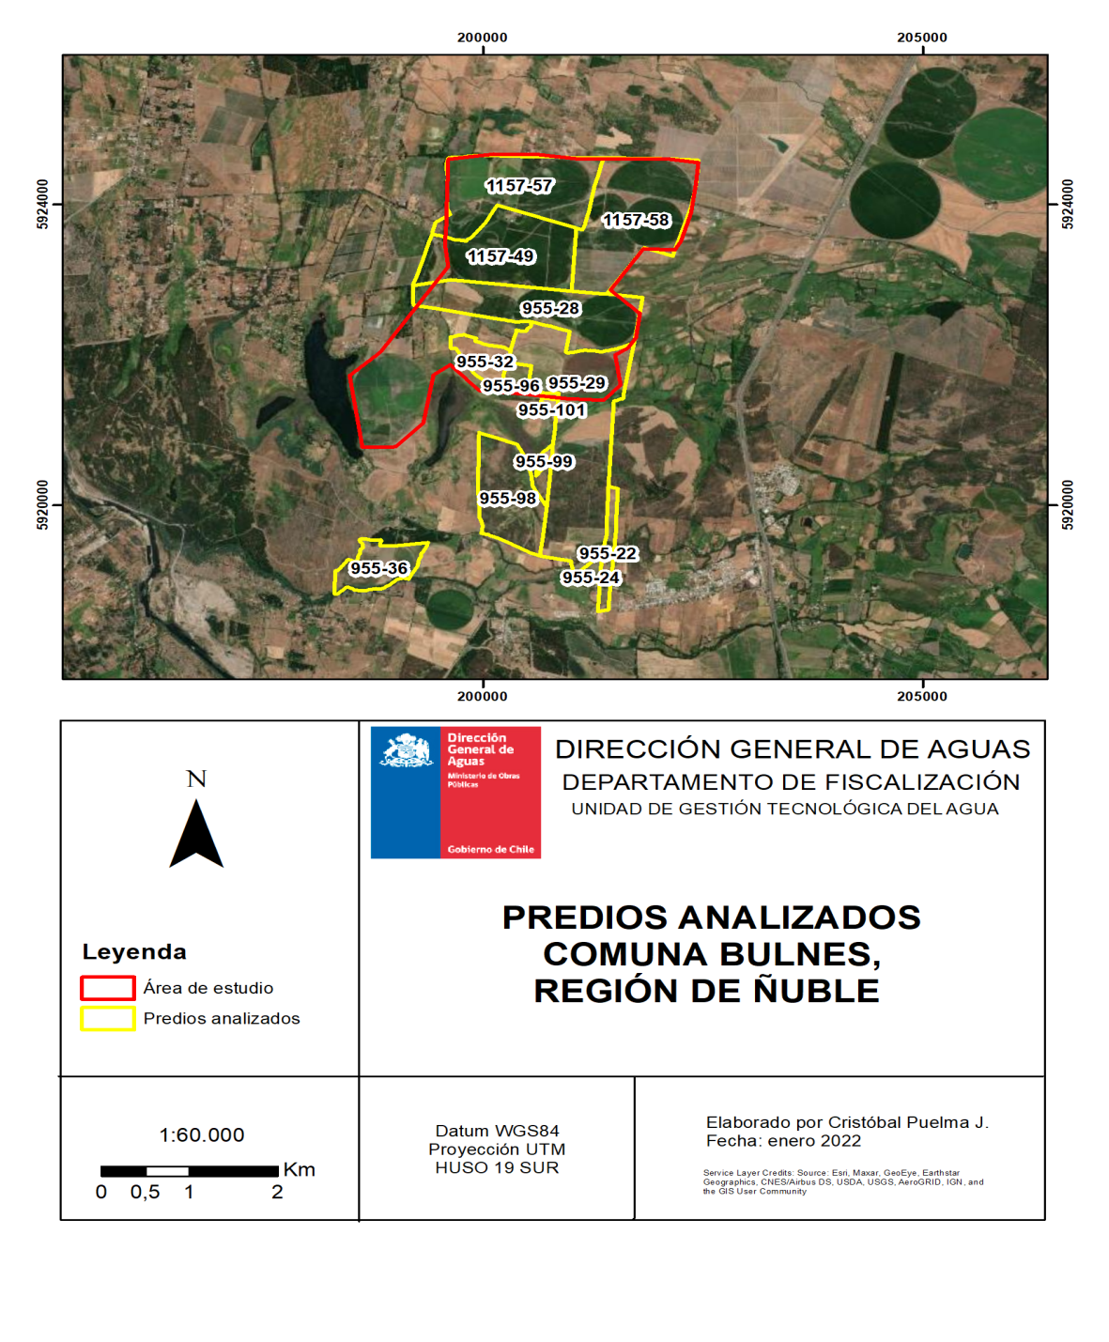

- Índice de Urgencia en la Fiscalización - Región del Biobío 2022

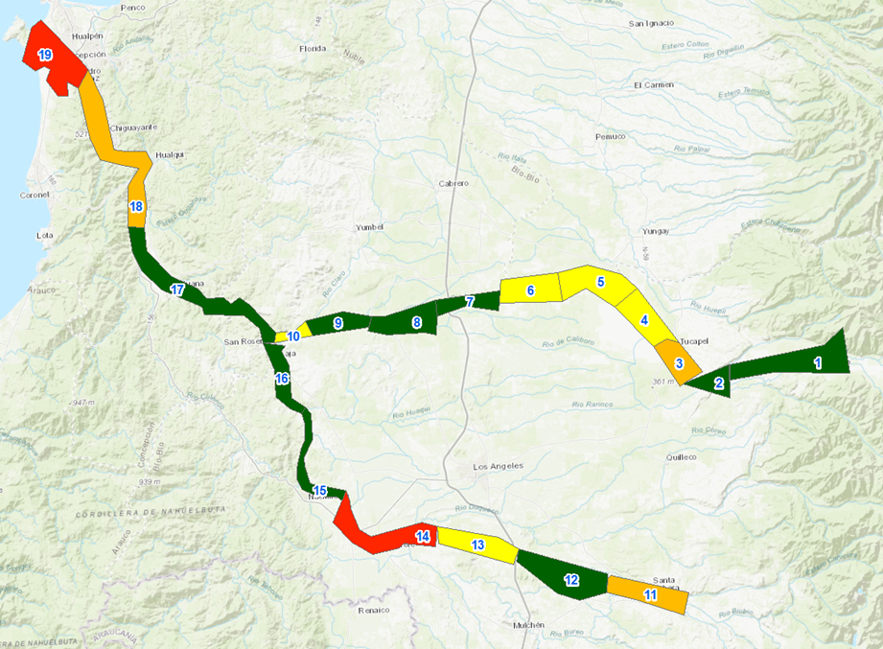

GLOSA Nº 12

Se informará trimestralmente a la Comisión de Recursos Hídricos, Desertificación y Sequía del Senado y a la Comisión de Recursos Hídricos y Desertificación de la Cámara de Diputados sobre los resultados de la Mesa del Agua convocada por el Presidente de la República, especificando el cronograma de medidas implementadas y en trámite, además del gasto asociado a la implementación de las medidas sugeridas por la referida Mesa.

Informa:
Asesoría Comunicacional

En cuanto a los resultados de la Mesa Nacional del Agua, ésta ya no se encuentra en funcionamiento durante el presente año. El documento final se entregó el pasado 10 de marzo, en capítulo 1 se encuentran los avances y los resultados de la Mesa Nacional del Agua, se adjunta Link.:

(https://www.mop.cl/MesaAgua/docs/informeFinal2022.pdf )

GLOSA Nº 13

Se informará trimestralmente a la Comisión Especial Mixta de Presupuestos del Congreso Nacional, a la Comisión de Recursos Hídricos, Desertificación y Sequía del Senado y a la Comisión de Recursos Hídricos y Desertificación de la Cámara de Diputados sobre los avances en el inventario de glaciares, así como el estado de conservación de los mismos, y sus presiones y amenazas. Asimismo, el referido informe especificará el aporte hídrico que representan los diferentes tipos de glaciares, indicando específicamente y pormenorizadamente los servicios ecosistémicos que proveen de los glaciares rocosos.

Informa:
Unidad de glaciología y nieves

Con respecto a los avances del Inventario Público de Glaciares, en febrero de 2022 se terminó el inventario a nivel nacional, lo que incluye glaciares descubiertos, cubiertos y rocosos. El Inventario contiene las últimas modificaciones sugeridas por DIFROL a fines de 2021. Se publicó el IPG2022 según Resolución DGA N°1135 del 16 de mayo de 2022. Esta información se puso a disposición del público general en la página web de la DGA (https://dga.mop.gob.cl/Paginas/InventarioGlaciares.aspx) e IDE Chile (https://www.ide.cl/index.php/medio-ambiente/item/1665-glaciares).

El Inventario Público de Glaciares del año 2022 (IPG2022), corresponde a una actualización del Inventario Público de Glaciares de 2014 (IPG2014). El IPG2014 se basó en imágenes satelitales de fecha promedio 2002 y de una resolución espacial de 15 y 30 m. Por su parte, el IPG2022 se basa principalmente en imágenes de fecha promedio 2017, principalmente Landsat 8 (OLI) y Sentinel 2 de resolución espacial 15 y 10 metros respectivamente. Para la mayor parte de los glaciares rocosos se utilizó fuentes satelitales de hasta 1 metro o menos de resolución espacial.
El IPG2022 mantuvo los códigos de cuencas del Banco Nacional de Aguas (BNA). Los glaciares existentes en el IPG2014 se remapearon y mantuvieron en el IPG2022 como tal hasta una superficie igual o superior a 0,1 ha. Para el caso de los glaciares fragmentados, a su cuerpo principal (mayor superficie) se le asignó al final del código una letra “A”, al segundo cuerpo de mayor superficie se le asignó una letra “B” y así sucesivamente. Hubo glaciares que en este periodo se fragmentaron hasta en 12 cuerpos más pequeños. Para el hallazgo de glaciares nuevos, se inventariaron solo glaciares mayores a 1 ha, asignándoles el código correspondiente a las cuencas BNA. Se mantuvo la categoría para la clasificación primaria correspondiente al dígito 1 del WGI, basado en los parámetros morfológicos propuestos por el GLIMS (http://www.glims.org/MapsAndDocs/guides.html).
Dentro de las mejoras del nuevo inventario (IPG2022), se puede mencionar lo siguiente:
- Se tuvo especial cuidado en no mapear manchones de nieve efímeros y eliminar los manchones de nieve mapeados erróneamente en el IPG2014;
- Se identificaron los cuerpos de hielo que formaban un solo glaciar en el IPG2014, y que entre los últimos 12 a 19 años se han separado, incluyendo mapeo de las reducciones y reclasificación de los nuevos fragmentos;
- Se revisó todo el territorio nacional para detectar glaciares rocosos, mapeando aquellos al sur de la cuenca de Río Maule, catastrando 219 nuevos glaciares rocosos en las macrozonas Sur y Austral. Cabe señalar que el IPG2014 no incluía glaciar rocoso alguno en estas dos macrozonas. Además, en la zona norte se han agregado 338 glaciares rocosos y en la zona centro 198 nuevos glaciares rocosos;
- Se agregó en numerosos casos de glaciares de valle y de montaña, sectores cubiertos por detritos, que en el IPG2014 no estaban incluidos producto de la resolución de la imagen utilizada.

Un informe reciente de la Unidad de Glaciología y Nieves de la DGA reporta las variaciones areales de 20 glaciares de norte a sur del país, representativos de las 4 macrozonas glaciológicas, basado en las áreas calculadas en los inventarios de glaciares de 2014 y 2022. En cuanto a las variaciones históricas, se puede establecer que porcentualmente la macrozona norte de Chile presenta las mayores reducciones de las superficies de hielo, con variaciones que van desde -34% en 40 años para el glaciar Tapado y -93% en 40 años para el glaciar Sillajhuay. Para la macrozona centro, el glaciar con más variación areal es el Juncal Sur con -39% en 64 años, y el que menos varío es el glaciar Pirámide con -10% en 33 años, esto último se podría explicar por su calidad de glaciar cubierto por detritos, lo cual lo protege del contacto directo con las condiciones atmosféricas. En las macrozonas sur y austral los retrocesos fluctúan entre 67% para el volcán Corcovado en 38 años (zona sur), y 13% en el glaciar San Rafael (zona austral) en 146 años. Una anomalía en la macrozona austral es el glaciar Pío XI, el cual ha crecido, aumentando su superficie en 1% en 43 años. Si bien es cierto, tanto en el análisis de las variaciones recientes históricas como en la comparación entre el IPG2014 y el IPG2022, los glaciares que han perdido mayor superficie porcentualmente son los de la macrozona norte, no obstante, al ser más pequeños su variación absoluta en área es mucho menor que la variación en área de la macrozona centro, sur y austral.

En cuanto al estado de conservación de los glaciares, según una comparación preliminar entre ambos inventarios (IPG2014 e IPG2022), se puede observar que el número de glaciares aumentó del orden de un 8% entre el IPG2014 y el IPG2022, esto producto principalmente de la fragmentación que han experimentado los cuerpos de hielo a lo largo de todo el país en los últimos 15 años. Por su parte, la superficie de hielo disminuyó alrededor de 8% a nivel nacional, debido a la reducción de superficie que han experimentado los glaciares a lo largo de todo el país en los últimos 15 años, debido esencialmente al aumento de temperatura y a la megasequía. No obstante lo anterior, cabe señalar que en el IPG2022 se han corregido variados aspectos metodológicos respecto del IPG2014, por lo que la comparación directa entre ambos inventarios no es posible, y hay que analizar estos resultados con la debida cautela.

En junio de 2022 se liberó la versión 1 del Inventario Público de Glaciares (IPG2022_v1), que corrige errores de duplicación de polígonos, y agrega un polígono nuevo, manteniendo esencialmente el mismo número y el área total de glaciares.

Respecto a las presiones y principales amenazas sobre los glaciares, sin lugar a dudas que la sequía prolongada, junto al calentamiento regional, y el ascenso asociado de la isoterma cero y la línea de equilibrio de los glaciares, han reducido notablemente los balances de masa de los glaciares. En efecto, la merma de acumulación de nieve en temporada invernal, y el aumento de la pérdida de masa en la temporada estival, ha provocado una tendencia generalizada de balance de masa negativo y retroceso en la gran mayoría de los glaciares del país.
Junto a esto, se puede mencionar que, en un grado notablemente menor, existe en forma localizada cierta presión de sectores productivos, principalmente la gran minería, que ha incrementado sus planes de expansión en las últimas décadas a la alta montaña del Norte Chico y la Macrozona Central del país, donde los emplazamientos de faenas, tronaduras y la misma extracción del mineral, pero también por el aumento del tráfico de vehículos en caminos no pavimentados, y la potencial contaminación de centros urbanos como Santiago, que podrían generar impactos significativos sobre los glaciares por tres causas:
- Excavaciones y depositación de material rocoso en glaciares (minería en faenas pasadas).
- Vibraciones que pudiesen alterar el flujo y la dinámica natural de los glaciares (minería).
- Depositación de material particulado sedimentable (MPS), incluyendo carbono negro, lo que puede afectar directamente el albedo de los glaciares, volviéndolos más oscuros y por ende haciendo que estos absorban más radiación, lo que hace que se derritan mas velozmente (todo tipo de actividades).

En cuanto al aporte hídrico de los glaciares, el glaciar Echaurren Norte aportó a la subcuenca del Río Yeso en la temporada 2020-2021 un total estimado de 116.900 m³ de agua, masa que perdió el glaciar en forma de hielo. Por su parte, el glaciar San Francisco aportó a la sub cuenca del Río Volcán un volumen equivalente de agua estimada de 1.455.000 m³. Ambos glaciares, Echaurren Norte y San Francisco, tienen actualmente importantes sectores que están cubiertos. En cuanto al glaciar cubierto Pirámide, este glaciar aportó un volumen equivalente de agua de 2.456.400 m³ a la subcuenca del Río Yeso en la temporada 2020-2021, masa que perdió en forma de hielo. Vale decir, los 3 glaciares que cuentan con un monitoreo de detalle en la cuenca del Río Maipo han perdido masa de hielo en el último periodo anual, masa que no es posible recuperar en las condiciones climáticas actuales.
El volumen de hielo almacenado en los glaciares de la cuenca del Río Maipo ha disminuido desde aproximadamente 19 km³ en 1955 hasta 15 km³ en 2016 (del orden de un 20% de pérdida), lo que equivale a 3.600 millones de m³ de agua (Ayala et al., 2020). Es importante destacar que, aunque la contribución hídrica de la nieve estacional origina la mayor parte de los caudales de la cuenca del Maipo, la contribución hídrica de los glaciares juega un rol clave, ya que ocurre exactamente en los periodos cuando la cobertura nival está agotada, o sea al final del verano y durante periodos de sequía. Por ejemplo, los resultados muestran que durante la megasequía de 2010-2015 el derretimiento de hielo en los glaciares del Maipo aportó aproximadamente un 26% más que durante la década anterior (Ayala et. al., 2020).
Por último, la gran importancia de los glaciares en el sistema hídrico de Chile central queda de manifiesto en el estudio de Peña y Nazarala (1987), confirmado por Casassa et al. (2015), en donde se evicencia que los glaciares cobran mayor importancia mientras más seca es la temporada, especialmente al final del periodo de deshielo (llegando a un 34% de la escorrentía en febrero de 1982 para el río Maipo), y representando hasta un 62%-67% del caudal medio mensual del año más seco controlado en la cuenca del Río Maipo para 1968-1969 y 2015.
En cuanto los servicios ecosistémicos que proveen los glaciares rocosos, es preciso definir primero el concepto de servicios ecosistémicos como: “aquellos beneficios que las personas obtienen de los ecosistemas, estos incluyen servicios de provisión como comida, agua, madera y fibra; servicios de regulación tales como regulación de ciclos climáticos, regulación de inundaciones, residuos, pestes y calidad de aguas; servicios culturales de tipo recreacional, estéticos y espirituales; y servicios de soporte como formación de suelos, fotosíntesis y circulación de nutrientes” (Millenium Ecosystem Assessment, 2005). Si bien es cierto la definición de servicios ecosistémicos incluye 4 tipos de servicios, es ampliamente aceptado hablar solo de los 3 primeros tipos, vale decir, provisión, regulación y culturales como servicios propiamente tal, y establecer los servicios de soporte como funciones ecosistémicas (Segovia, 2015).
Pues bien, los glaciares rocosos entregan servicios ecosistémicos de provisión en el sentido de que ejercen un efecto regulador del régimen hídrico de las cuencas debido a su dinámica estacional de retención-liberación de agua. Aportan aguas a los ríos, lagos y napas subterráneas, son reservas estratégicas de agua dulce, y representan una fuente de agua importante en periodos de sequía, aunque su aporte es del orden de 1/10 del aporte de los glaciares descubiertos debido a su gruesa capa de detritos (Casassa et al., 2015). En este sentido, los glaciares rocosos no solo cumplen un rol de provisión continua de agua, sino también uno de regulación de la entrega hídrica en los períodos secos prolongados al actuar como un reservorio que hace entrega gradual de su contenido. Este comportamiento entrega estabilidad a los ecosistemas naturales y al abastecimiento humano, homogeneizando la disponibilidad de agua en el tiempo, disminuyendo el riesgo de encontrar caudales excesivamente grandes en la época lluviosa, o excesivamente pequeños en los períodos secos. Asimismo, las cuencas con glaciares rocosos pierden menos agua debido a que la masa de hielo cubierta por una gruesa capa de detritos limita la entrega de agua hacia la atmósfera por evaporación y sublimación.
Según Brenning (2003), los glaciares rocosos presentan mayor resistencia a las variaciones climáticas debido a su gruesa capa de detritos. Sin embargo, al igual que los glaciares descubiertos, en invierno esta masa de hielo puede crecer por acumulación de nieve superficial, y retener agua adicional en forma de hielo subterráneo, la que principalmente puede corresponder a agua infiltrada de la fusión diurna que proviene de campos de nieve, avalanchas y precipitaciones (casi exclusivamente sólidas).
Brenning (2003) también describe un rol regulador de los glaciares rocosos el cual guarda relación con el flujo de detritos de las zonas englaciadas, que puede atenuarse hacia abajo por la presencia de glaciares rocosos, exceptuando eventos circunstanciales de tamaño catastrófico. En este sentido según Brenning (2003), el permafrost puede estabilizar zonas detríticas de los Andes de Santiago ubicadas por sobre los 3.500 m s.n.m. frente a procesos rápidos de desplazamiento.
Las formas resultantes de la presencia de glaciares resultan muchas veces en unidades naturales con alto valor paisajístico y ricos en biodiversidad en su entorno. Aunque se podría suponer a priori que la biodiversidad es mínima o inexistente en base a las hostiles condiciones ambientales de las áreas glaciarizadas, debido a las bajas temperaturas, la alta radiación y la limitación de nutrientes, entre otros factores adversos, los cuales pueden constituir obstáculos adicionales a la supervivencia de especies. Sin embargo, se han reportado varios organismos vivos en los glaciares, incluyendo glaciares rocosos, como microorganismos fotosintéticos, algas y cianobacterias que crecen en la superficie de glaciares y sostienen organismos heterótrofos, como insectos, gusanos de hielo, rotíferos, tardígrados, hongos y bacterias (Miteva, 2011). Por su parte, glaciares rocosos en los Alpes mostraron una relación entre la abundancia de vegetación y factores como la temperatura del aire, radiación y la cubierta de nieve, demostrando que una cubierta vegetal con especies pioneras y gran abundancia de musgos implica una presencia de hielo subyacente, todo esto propiciado por el material detrítico fino (arcilla / limo y arena fina), abastecimiento de agua y microclima favorable en sitios protegidos de movimientos repentinos (Conradin et al., 2004).
Respecto a los servicios ecosistémicos culturales que aportan los glaciares rocosos, tenemos que un gran número presenta un potencial turístico desde el punto de vista del disfrute de percepción paisajística por sus atributos morfológicos de carácter estético (tamaño, forma, color, etc.). Es así como los glaciares rocosos podrían sustentar parte de la industria del turismo con actividades del denominado turismo aventura o de intereses especiales y científicos.
Además, por sus características de dinamismo e interacción con variables meteorológicas, topográficas, latitudinales, etc., los glaciares rocosos se constituyen como laboratorios naturales para el desarrollo de la ciencia, permitiendo un gran número de posibilidades de monitoreo tanto en terreno como en gabinete. Dentro de los estudios científicos que más se desarrollan en los glaciares rocosos, están los relacionados con los paleoclimas, ya que son buenos indicadores de cambios climáticos, puesto que reaccionan a dichas anomalías atmosféricas, entregando o acumulando mayor cantidad de agua a las cuencas donde drenan sus aguas. Esto se ve reflejado directamente en las variaciones de su superficie y volumen.
Por último, las zonas montañosas en su conjunto suelen ser objeto de admiración, culto y misticismo para algunas culturas, dado lo complejo de acceder a ellas, a su intrínseca hostilidad y a los grandes procesos naturales que en ellas se desarrollan. Es así como Grebe (1991), plantea que en las culturas indígenas andinas Quechua, Aymará, Atacameña y Mapuche, se reconoce la existencia de espíritus de la naturaleza silvestre, quienes en su calidad de guardianes de ciertos fenómenos naturales, regulan, controlan y velan por el equilibrio y bienestar. Como es posible notar, según lo anteriormente expuesto, la mitología andina reconoce el importante rol de las montañas en la supervivencia de los pueblos originarios, mediante la provisión y regulación continua de los flujos hídricos que bajan de la cordillera, pudiendo con esto mantener cultivos, animales y todo el sistema de vida.

REFERENCIAS
Ayala, A., D. Farías-Barahona, M. Huss, F. Pellicciotti, J. McPhee, and D. Farinotti. 2020. Glacier runoff variations since 1955 in the Maipo River basin, in the semiarid Andes of central Chile. The Cryosphere, 14, 2005–2027, https://doi.org/10.5194/tc-14-2005-2020.
Brenning, A. 2003. La importancia de los glaciares de escombros en los sistemas geomorfológico e hidrológico de la Cordillera de Santiago: fundamentos y primeros resultados. Revista Geográfica Norte Grande, 30, 7–22.
Casassa, G., A. Apey, M. Bustamante, C. Marangunic, C. Salazar, D. Soza. 2015. Contribución hídrica de glaciares en el estero Yerba Loca y su extrapolación a la cuenca del río Maipo. Área Temática 3: Geología del Cuaternario y Cambio Climático. Sesión Temática 10: Efectos Directos e Indirectos del Cambio Climático. XIV Congreso Geológico Chileno, La Serena, Chile, 4 al 8 de octubre de 2015.
Conradin, A., R. Burga, J. Ruffet, M. Hoelzle, and A. Kääb. 2004. Vegetation on Alpine rock glacier surfaces: a contribution to abundance and dynamics on extreme plant habitats. Flora 199, 505–515 (http://www.elsevier.de/flora).
Grebe, M.E. 1991. Etnoecología nativa: Creencias e interacciones entre hombre y naturaleza en la alta montaña andina. I Taller Internacional de Geoecología de Montaña y Desarrollo Sustentable de los Andes del Sur. Universidad de Chile, Facultad de Arquitectura y Urbanismo, 243-250.
Miteva, V. 2011. Microorganisms associated with glaciers. In Encyclopedia of Snow, Ice and Glaciers, Eds. Vijay, P., Pratap, S. and Umesh, K., Springer, The Netherlands, p. 741-744.
Peña, H. and B. Nazarala. 1987. Snowmelt-runoff simulation model of a central Chile Andean basin with relevant orographic effects. Large Scale effects of Seasonal Snow cover (Proceedings of the Vancouver Symposium, August 1987). IAHS Publication 166, 161-172.

Segovia, A. 2015. Glaciares en el Sistema Nacional de Áreas Silvestres Protegidas por el Estado (SNASPE). Investigaciones Geográficas Chile, 49: 51-68.

Glosa N° 15

Se informará trimestralmente a la Comisión Especial Mixta de Presupuestos, a la Comisión Especial de Recursos Hídricos, Desertificación y Sequía del Senado y a la Comisión de Recursos Hídricos y Desertificación de la Cámara de Diputados sobre los avances en el inventario de glaciares, así como el estado de conservación de los mismos.

Informa:
Unidad de glaciología y nieves

Con respecto a los avances del Inventario Público de Glaciares, en febrero de 2022 se terminó el inventario a nivel nacional, lo que incluye glaciares descubiertos, cubiertos y rocosos El Inventario contiene las últimas modificaciones sugeridas por DIFROL a fines de 2021. Se planifica publicar el inventario en el sitio web de la DGA y en el sitio IDE Chile durante mayo 2022.

El Inventario Público de Glaciares del año 2022 (IPG2022), corresponde a una actualización del Inventario Público de Glaciares de 2014 (IPG2014). El IPG2014 se basó en imágenes satelitales de fecha promedio 2002 y de una resolución espacial de 15 y 30 m. Por su parte, el IPG2022 se basa principalmente en imágenes de fecha promedio 2017, principalmente Landsat 8 (OLI) y Sentinel 2 de resolución espacial 15 y 10 metros respectivamente. Para la mayor parte de los glaciares rocosos se utilizó fuentes satelitales de hasta 1 metro o menos de resolución espacial.
El IPG2022 mantuvo los códigos de cuencas del Banco Nacional de Aguas (BNA). Los glaciares existentes en el IPG2014 se remapearon y mantuvieron en el IPG2022 como tal hasta una superficie igual o superior a 0,1 ha. Para el caso de los glaciares fragmentados, a su cuerpo principal (mayor superficie) se le asignó al final del código una letra “A”, al segundo cuerpo de mayor superficie se le asignó una letra “B” y así sucesivamente. Hubo glaciares que en este periodo se fragmentaron hasta en 12 cuerpos más pequeños. Para el hallazgo de glaciares nuevos, se inventariaron solo glaciares mayores a 1 ha, asignándoles el código correspondiente a las cuencas BNA. Se mantuvo la categoría para la clasificación primaria correspondiente al dígito 1 del WGI, basado en los parámetros morfológicos propuestos por el GLIMS (http://www.glims.org/MapsAndDocs/guides.html).
Dentro de las mejoras del nuevo inventario (IPG2022), se puede mencionar lo siguiente:
- Se tuvo especial cuidado en no mapear manchones de nieve efímeros y eliminar los manchones de nieve mapeados erróneamente en el IPG2014;
- Se identificaron los cuerpos de hielo que formaban un solo glaciar en el IPG2014, y que entre los últimos 12 a 19 años se han separado, incluyendo mapeo de las reducciones y reclasificación de los nuevos fragmentos;
- Se revisó todo el territorio nacional para detectar glaciares rocosos, mapeando aquellos al sur de la cuenca de Río Maule, catastrando 219 nuevos glaciares rocosos en las macrozonas Sur y Austral. Cabe señalar que el IPG2014 no incluía glaciar rocoso alguno en estas dos macrozonas. Además, en la zona norte se han agregado 338 glaciares rocosos y en la zona centro 198 nuevos glaciares rocosos;
- Se agregó en numerosos casos de glaciares de valle y de montaña, sectores cubiertos por detritos, que en el IPG2014 no estaban incluidos producto de la resolución de la imagen utilizada.

En cuanto al estado de conservación de los glaciares, según una comparación preliminar entre ambos inventarios (IPG2014 e IPG2022), se puede observar que el número de glaciares aumentó del orden de un 8% entre el IPG2014 y el IPG2022, esto producto principalmente de la fragmentación que han experimentado los cuerpos de hielo a lo largo de todo el país en los últimos 15 años. Por su parte, la superficie de hielo disminuyó alrededor de 8% a nivel nacional, debido a la reducción de superficie que han experimentado los glaciares a lo largo de todo el país en los últimos 15 años, debido esencialmente al aumento de temperatura y a la megasequía. No obstante lo anterior, cabe señalar que en el IPG2022 se han corregido variados aspectos metodológicos respecto del IPG2014, por lo que la comparación directa entre ambos inventarios no es posible, y hay que analizar estos resultados con la debida cautela.

En junio de 2022 se liberó la versión 1 del Inventario Público de Glaciares (IPG2022_v1), que corrige errores de duplicación de polígonos, y agrega un polígono nuevo, manteniendo esencialmente el mismo número y el área total de glaciares.

Un informe reciente de la Unidad de Glaciología y Nieves de la DGA reporta las variaciones areales de 20 glaciares de norte a sur del país, representativos de las 4 macrozonas glaciológicas, basado en las áreas calculadas en los inventarios de glaciares de 2014 y 2022. En cuanto a las variaciones históricas, se puede establecer que porcentualmente la macrozona norte de Chile presenta las mayores reducciones de las superficies de hielo, con variaciones que van desde -34% en 40 años para el glaciar Tapado y -93% en 40 años para el glaciar Sillajhuay. Para la macrozona centro, el glaciar con más variación areal es el Juncal Sur con -39% en 64 años, y el que menos varío es el glaciar Pirámide con -10% en 33 años, esto último se podría explicar por su calidad de glaciar cubierto por detritos, lo cual lo protege del contacto directo con las condiciones atmosféricas. En las macrozonas sur y austral los retrocesos fluctúan entre 67% para el volcán Corcovado en 38 años (zona sur), y 13% en el glaciar San Rafael (zona austral) en 146 años. Una anomalía en la macrozona austral es el glaciar Pío XI, el cual ha crecido, aumentando su superficie en 1% en 43 años. Si bien es cierto, tanto en el análisis de las variaciones recientes históricas como en la comparación entre el IPG2014 y el IPG2022, los glaciares que han perdido mayor superficie porcentualmente son los de la macrozona norte, no obstante, al ser más pequeños su variación absoluta en área es mucho menor que la variación en área de la macrozona centro, sur y austral.

